**热点话题——碳中和**



1．2021年3月全国两会期间，政府工作报告中提到的“碳达峰”、“碳中和”成为热词。“碳中和”指的是在一定时间内直接或间接产生的二氧化碳或温室气体排放总量，通过植树造林、节能减排等形式，以抵消自身产生的二氧化碳或温室气体排放量，实现正负抵消，达到相对“零排放”。如图是自然界中碳、氧循环简图（X为H2CO3，Y为C6H12O6）。下列说法不正确的是

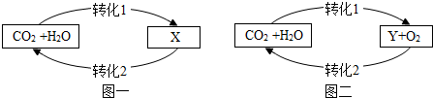

A．图一中的转化1是酸雨形成的主要原因

B．图二中可实现有机物与无机物的相互转化

C．绿色植物通过光合作用，将太阳能转化成化学能

D．碳循环和氧循环有利于维持大气中氧气和二氧化碳含量的相对稳定

2．为应对全球气候变化，我国向世界承诺：2030年前达到“碳达峰”，2060年前实现“碳中和”，体现了大国担当。“碳中和”里的“碳”指

A．原子 B．元素 C．二氧化碳 D．含碳物质

3．碳达峰就是我们国家承诺在2030年前，二氧化碳的排放不再增长，达到峰值之后再慢慢减下去；而到2060年，针对排放的二氧化碳，要采取各种方式全部抵消掉，这就是碳中和。下列措施不利于“碳中和”的是

A．植树造林 B．节能减排 C．大力发展火力发电 D．利用太阳能、风能发电

4．“碳中和”是指二氧化碳的排放与吸收达到平衡，实现“零排放”。下列有关二氧化碳说法正确的是

A．组成：二氧化碳由碳元素和氧元素组成 B．结构：二氧化碳由碳原子和氧原子构成

C．性质：二氧化碳会使人窒息，所以二氧化碳有毒 D．用途：二氧化碳可用于冶炼金属

5．到本世纪中叶，完成“碳达峰”，实现“碳中和”是我国政府对世界的庄严承诺。科学家正在研究如图所示的工艺流程来实现对二氧化碳处理。从图分析得出的下列结论中，不正确的是

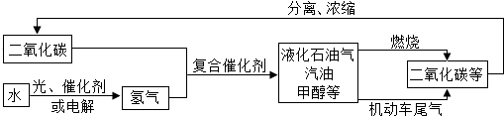

A．通过分离、浓缩可实现二氧化碳的循环利用以减少碳排放

B．二氧化碳与氢气在复合催化剂下反应产物是混合物

C．液化石油气、汽油、甲醇等物质燃烧都有二氧化碳产生

D．利用降温、加压将二氧化碳分离是化学变化

6．为了完成2060年实现碳中和的目标，我们应积极探寻二氧化碳的转化方法。下图是将二氧化碳高效转化为甲醇的微观过程（甲、乙、丙、丁分别代表图中对应的四种物质），关于该过程说法中，不正确的是

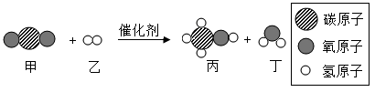

A．参加反应的甲和乙的分子个数比1：1 B．反应前后原子的种类没有改变

C．反应前后涉及两种氧化物 D．该反应前后催化剂的质量不变

7．为实现“碳中和”,需要吸收生产、生活中排放的二氧化碳。工业上利用二氧化碳生产尿素【CO(NH2)2】的微观示意图如下：下列说法中不正确的是

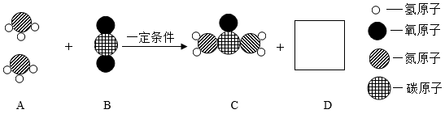

A．在方框中物质D的微粒图示为 B．该反应涉及到的物质中有两种氧化物



C．反应中物质C与物质D的化学计量数之比为1:1 D．参加反应的物质A与物质B的质量比为17:44

8．科学家采用新技术在一定条件下将二氧化碳转化为化工原料乙烯，既有利于碳中和，又制得工业原料，一举两得，其反应的微观示意图如下所示。下列说法错误的是

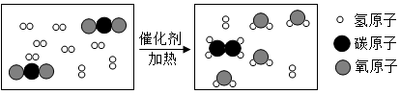

A．乙烯的化学式为C2H4 B．反应生成的物质与质量比为1：4



C．反应前后氧元素的化合价不变 D．反应前后原子的种类、个数不变

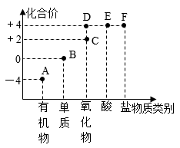

9．构建元素化合价和物质类别的价类二维图是学习化学的一种重要方法。

如图是碳元素的价类二维图。

(1)若A是最简单的有机物，写出其化学式___________。

(2)金刚石、石墨和C60都是由碳元素组成的单质，物理性质却有很大差异，

原因是_________________________________。

(3)若D中混有少量C，可用___________的方法除去C．

(4)用NaOH溶液“捕捉”空气中的D物质是实现碳中和的重要途径之一，写

出该反应的化学方程式______________________________________。

10．中国科学家提出，利用我国丰富的镁矿资源将CO2吸收转变成重要的化工原料碳酸镁，生产示意图如图2。请回答下列问题：

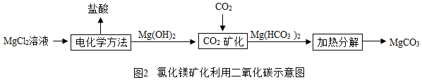

（1）为控制空气中CO2的含量，以下建议不可行的是 （填字母序号）。

A．开发新能源 B．禁止使用化石燃料

C．大力植树造林 D．发展公共交通

E．工业中用碱石灰吸收CO2

F．以CO2等为原料，生产碳酸镁、甲醇等产品

（2）写出图2中“CO2矿化”的化学方程式   。

（3）氢气燃烧具有热值高且 的特点，开发使用氢能代替化石燃料将有效降低碳排放。但储存氢气比较困难，目前被认为最好的储氢方法是金属储存法，例如氢化钙（CaH2）是一种常用的生氢剂，遇水后放出氢气同时生成一种碱，请写出该反应的化学方程式

      。

11．我国科技部发布《“十二五”国家碳捕集利用与封存科技发展专项规划》，碳捕集、利用与封存（CCUS）技术可实现大规模二氧化碳减排。其基本过程如图所示（部分条件及物质未标出）：

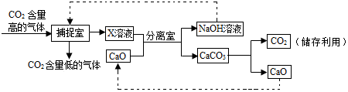

（1）节能减排是我国的基本国策，过多排放二氧化碳造成的后果是   。

（2）将工业生产中产生的CO2含量高的气体吹入足量NaOH溶液来“捕捉”CO2，则“捕捉室”中发生反应的化学方程式为   。

（3）在“分离室”中，将NaOH溶液与CaCO3进行分离的基本操作是 ，该操作中用到玻璃棒，所起的作用是 。

（4）该流程图所标出的物质中，氧化物溶于水放出大量热，该反应的基本类型为   ，将该氧化物加入到x溶液中，其中发生复分解反应的化学方程式为   。

（5）写出高温反应炉中碳酸钙高温分解的化学方程式为： 。该碳捕捉技术存在有一大缺点为   。

（6）二氧化碳是一种宝贵的资源，利用和封存CO2是缓解温室效应的重要途径。

①利用碳捕捉技术分离出来的CO2可制成干冰，干冰可作制冷剂广泛用于食品的冷藏保鲜和运输等，这是因为   。

②在高温高压下，CO2和NH3利用某种催化剂可合成尿素CO(NH2)2，同时生成水。该反应的化学方程式为   。

（7）在实验室中用质量分数为10%NaOH溶液完全吸收2.2gCO2，则理论上至少需要该NaOH溶液的质量为______g。

（8）流程图中已标出的物质中（除二氧化碳以外）有   可以重复使用。若要确认“捕捉”后的气体中CO2含量已经降得很低，先分别取一瓶“捕捉”前和一瓶“捕捉”后的气体，接下来的实验操作是 。

12．碳中和应对气候变化已成为全球共识，中国政府承诺在2060年实现碳中和，即一定时间内二氧化碳的排放总量，通过植树造林、节能减排等形式正负抵消，达到相对“零排放”。实现碳中和的对策主要有碳循环、碳减排、碳捕捉、碳封存、碳替代、碳转化等途径。

（1）碳循环：碳元素通过碳固定和碳释放的方式，在地球的大气圈、陆地生态圈、海洋圈和岩石圈中进行循环。以下能实现碳固定的是 。

A．绿色植物光合作用 B．盐碱土 C．海水溶解 D．燃烧化石燃料

（2）碳减排：节能减排是我国的基本国策。

①生活中你为“碳减排”做的贡献是  (写一条)。

②下列燃料在O2中燃烧时，不会产生CO2的是___(填序号)。

A．液化气(主要是C3H8和C4H10) B．乙醇() C．肼()

(3)碳捕捉：科学家在捕捉室中利用氢氧化钠溶液“捕捉”空气中的CO2，加入NaOH溶液采用喷淋方式，其优点是 。

(4)碳封存。

①海洋封存：利用庞大的水体使海洋成为封存CO2的容器，用化学方程式解释这种方法的原理 。

②地质封存：将二氧化碳气体压缩成液态或固态，然后压入地下玄武岩中。从微观角度解释二氧化碳气体能被压缩成液态或固态的原因是 。

（5）碳替代：新能源替代化石燃料。

北京化工大学宋宇飞教授和赵宇飞教授团队以水滑石为载体，通过一种复杂的催化，在阳光驱动下使甲烷和水在常温下产生H2，微观模型图如下：

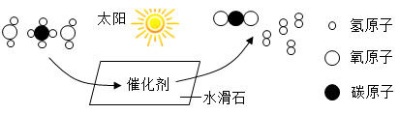

①该反应涉及的氧化物有 种；微观角度看，反应前后发生改变的是______种类。

②该反应的化学方程式为 。

③将得到的混合气体加压，通过-70°C左右的装置，可以得到液态CO2和H2，其分离的原理是

。现已发明了成本更低的膜分离技术，“膜分离”相当于实验室的______操作。

④对上述制氢的评价，正确的是______（多选，填字母）。

a．充分利用太阳能，达节能目的      b．是人类开发氢能源最佳选择

c．有利于生产过程中“捕捉”CO2 d．要解决CO2的封存技术

13.碳的资源化利用：中国科学家已实现由CO2到淀粉的全人工合成，主要过程如下：



(1)检验淀粉的常用试剂是______（填名称）。

(2)写出绿色植物实现CO2到葡萄糖的反应方程式_________________________________________。

(3)阶段I反应的微观过程如图甲所示，写出反应方程式______________________________________。

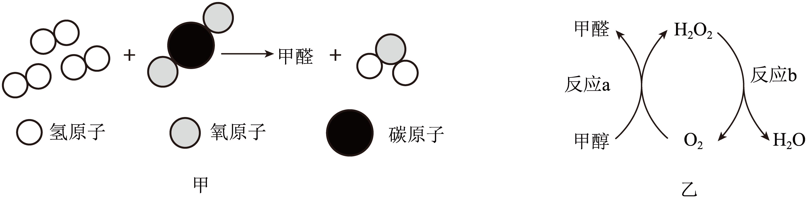

甲醇+

(4)阶段II的物质转化如图乙所示。反应a中四种物质的化学计量数均为1。

①推测分子中氢原子数目：甲醇______甲醛（填“>”“<”或“=”）。

②为使甲醇持续转化为甲醛，反应b需补充H2O2，理论上需补充的H2O2与反应a中生成的H2O2的分子个数比______。

14．2020年9月，习近平在联大针对气候变化表示：“中国将力争碳排放于2030年前达到峰值，争取在2060年前实现碳中和。”“碳”的转化与利用是实现碳中和的重要途径。

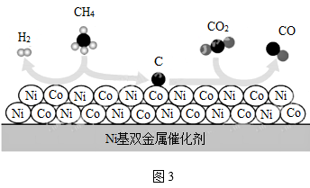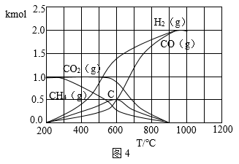

转化Ⅰ：一种实现二氧化碳转化为重要原料二甲醚（C2H6O）的途径如下：

反应①是二氧化碳与一种常见单质反应生成甲醇和水，该单质为___________（填化学式）。反应②是甲醇通过分解反应生成二甲醚和水，反应中生成的二甲醚和水的分子数之比为___________。

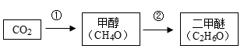

转化Ⅱ：2020年哥伦比亚大学化学团队开发出了镍基双金属催化剂，用来将二氧化碳和甲烷两种温室气体在一定条件下进行重整得到两种气体燃料。反应过程如图3所示，写出反应的化学方程式_____________________，反应一段时间后该催化剂的催化效果降低的原因是__________________。反应中各物质的量随温度变化的曲线如图4所示，纵坐标数值越大表示该物质越多，由此可知，反应应在_____________（填“较低”或“较高”）温度下进行。

15.2020年10月15日我国千吨级液态太阳燃料合成（“液态阳光”）示范项目在兰州成功运行，该项目使用了三个基本技术：太阳能光伏发电、电解水制氢气、二氧化碳在一定条件下与氢气反应得到绿色液体燃料甲醇（CH3OH），首次将太阳能规模转化为液体燃料。“液态阳光”生产过程如图1所示。

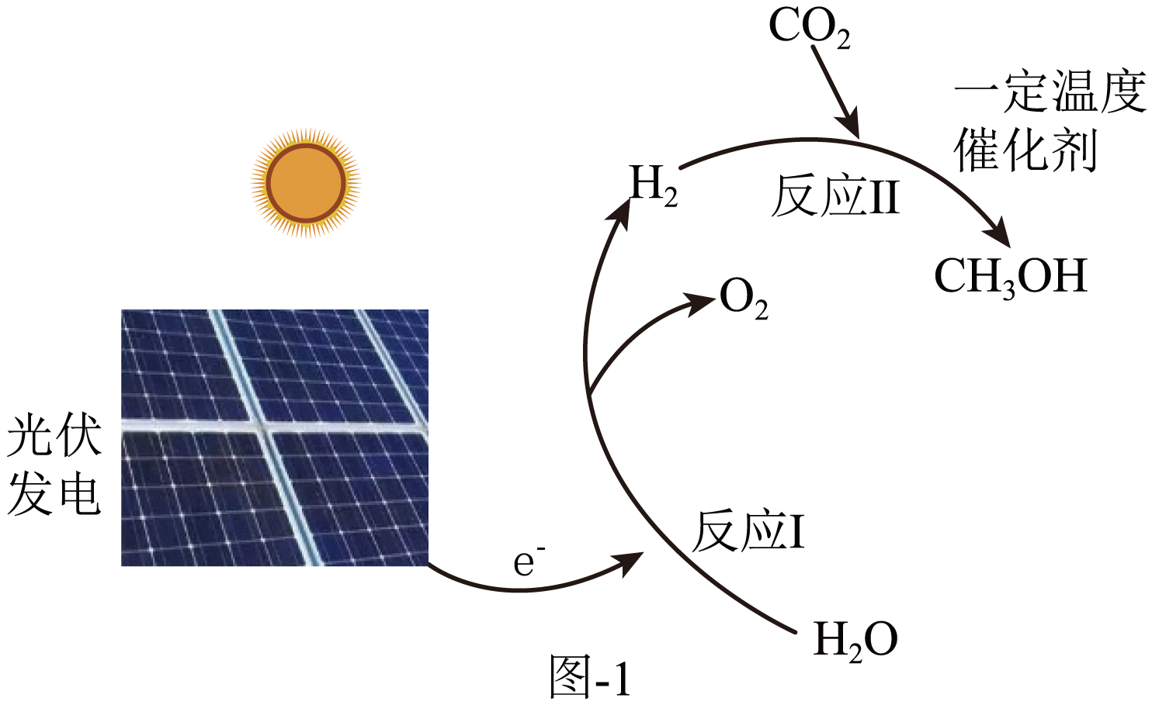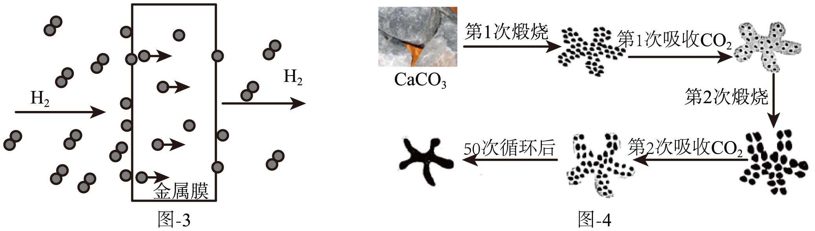

(1)①下列有关说法正确的是______（填字母）。

A．电解水将电能转化为化学能 B．燃煤脱硫有利于实现“碳中和”

C．积极鼓励植树造林，降低空气中CO2含量 D．“液态阳光”项目实现了从无机物到有机物的转化

②“液态阳光”生产过程中反应Ⅱ的化学方程式为_______________________________________。

理论上反应1消耗的H2O中氢元素质量______反应II生成的甲醇中氢元素质量（选填“>”、“<”或“=”）。

(2)开发利用氢能源是世界各国达成碳减排目标的关键。

利用甲烷（CH4）和水蒸气催化重整制氢，主要在500℃以上发生下列反应：

a：；b：。

①提纯氢气的方法之一是使用金属膜透氢，微观过程如图-3所示，从微观角度描述该过程______

______________________________________________________________________________。

  ②提纯氢气还可以用CaO作为吸附剂吸收除去CO2。使用一段时间后氧化钙会转化为碳酸钙而失效。失效的吸附剂经煅烧可再次投入使用，但经多次循环后，吸附效果仍会降低。固体结构变化如图-4所示，请分析吸附剂效果降低的原因是_____________________________________________。